霍州中冶焦化有限责任公司职业病危害因素现状评价报告
1、用人单位名称、地址及联系人
企业名称 | 霍州中冶焦化有限责任公司
单位地址 | 山西省临汾市霍州市三合村西
职业卫生负责人 | 成红丽 | 联系方式 | 13934702177
2、技术服务项目组人员名单
项目负责人 | 张杰
行业技术人员 | 李建强
卫生工程人员 | 张子朝
公共卫生人员 | 韩凌凌
检测负责人 | 张杰
检测人员 | 刘洋、李建强、乔通、李晓乐、刘云波、蔡岗岗
检验负责人 | 师淑芳
检验人员 | 张钟栗、王浴静、何娟、申红鸽
报告书审核人 | 王高田
报告书签发人 | 李彦
- 现场调查、现场采样、现场检测的专业技术人员名单、时间，用人单位陪同 人
现场调查时间 | 2025.10.31
现场调查人员 | 张杰、韩凌凌、张子朝、李建强、乔通、王锟、刘洋、武泽皓、宁文伟、李剑
现场采样、测量时间 | 2025.11.3-2025.11.5
现场采样、测量人员 | 刘洋、李建强、乔通、李晓乐、刘云波、蔡岗岗
用人单位陪同人 | 成红丽
检测类型 | 现状评价
报告日期 | 2025.12.10
- 证明现场调查、现场采样、现场检测的图像影像

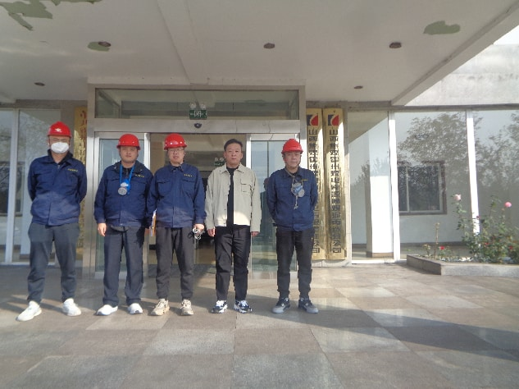

企业标志建筑物处合影
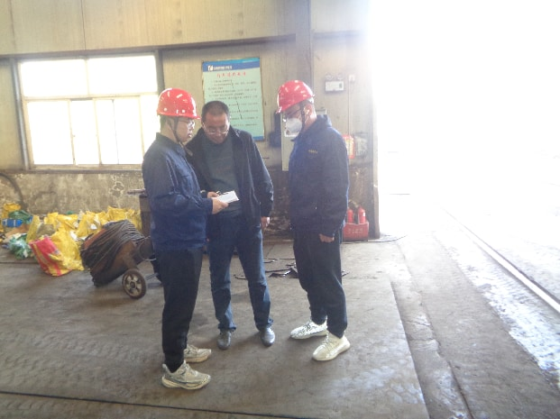
煤机设备修理厂现场调查影像
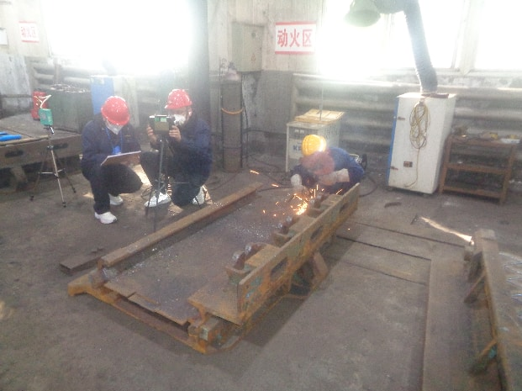
煤机设备修理厂粉尘采样影像
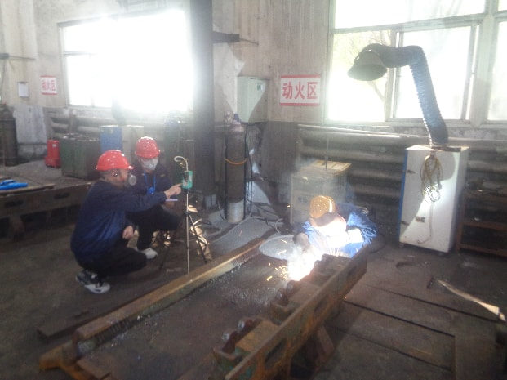
煤机设备修理厂毒物采样影像

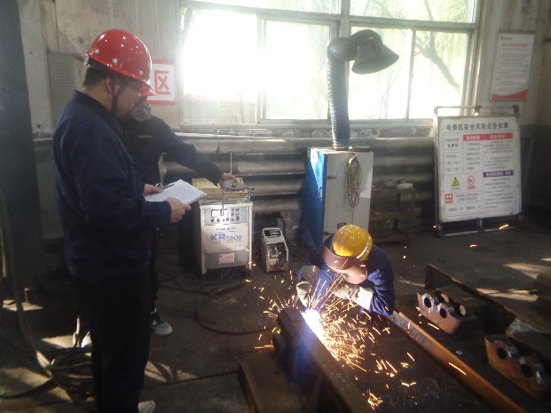

煤机设备修理厂噪声测量影像
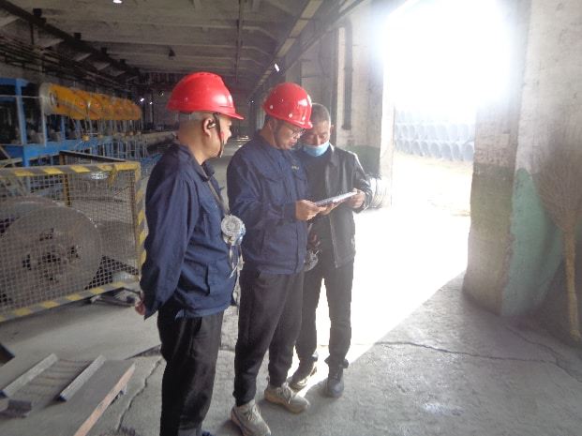
冷拔丝厂现场调查影像
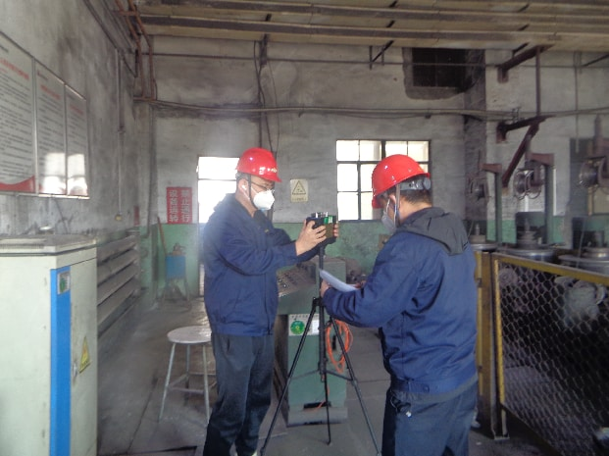
冷拔丝厂粉尘采样影像
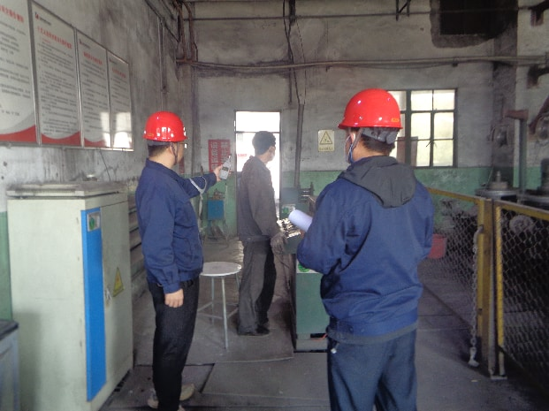
冷拔丝厂噪声测量影像
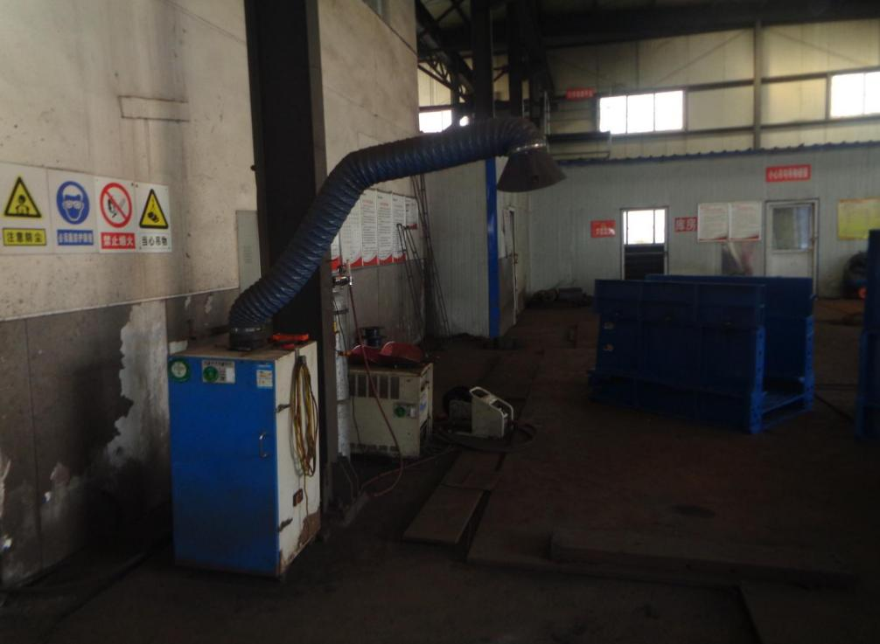
职业病防护设施（焊烟净化器）影像

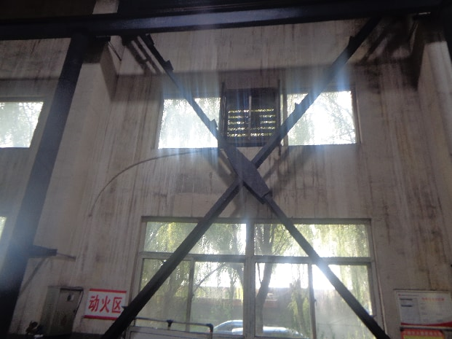

职业病防护设施（轴流风机）影像
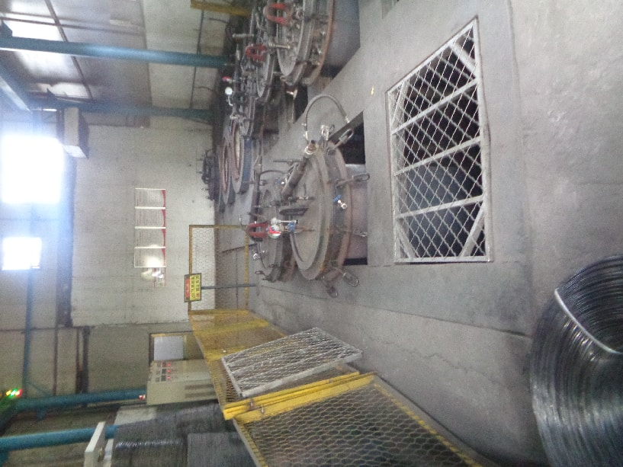
职业病防护设施（隔热）影像
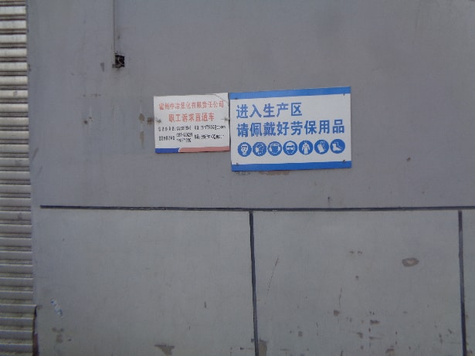
职业卫生警示标识影像
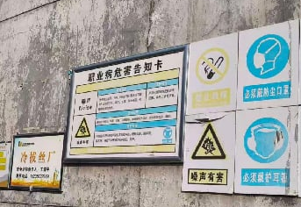
职业危害因素告知卡影像
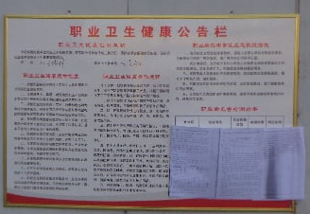
职业卫生公告栏影像
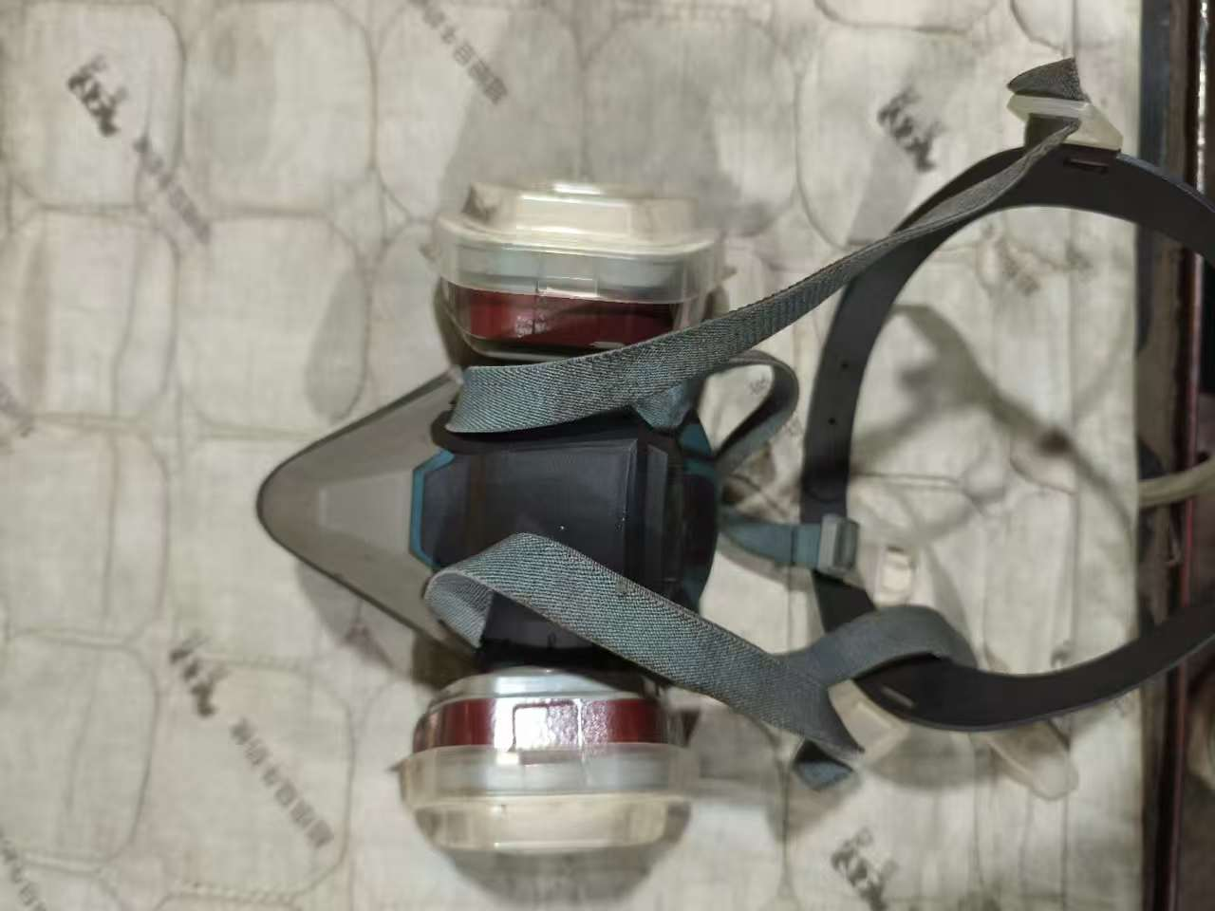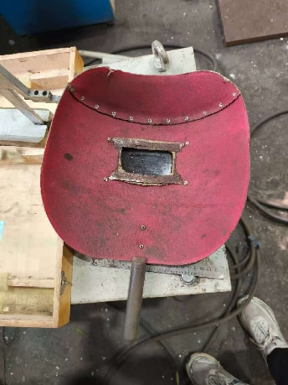
个人防护用品（防尘毒口罩、防护面具）影像
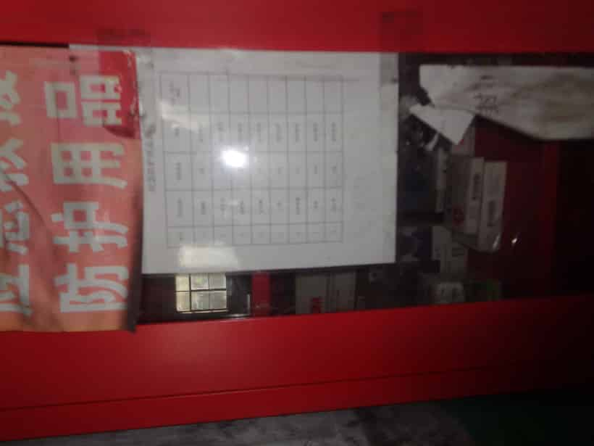

应急救援（急救箱）影像

